CAIRO & CROCIERA
PARTI CON NOI

DAL 26 OTTOBRE AL 2 NOVEMBRE 2026
€ 1.930 per persona in camera doppia
CON ACCOMPAGNATORE DALL’ITALIA*
RID. 3° LETTO ADULTO €15 | SUPPL. SING. €395

LA QUOTA COMPRENDE
- Volo di linea AIR CAIRO a/r da Roma in classe economica
- Franchigia bagaglio a mano 8kg + bag. da stiva kg 20
- Volo domestico Aswan-Cairo (orario da definire)
- Trasferimenti da e per aeroporto in Egitto con assistente in
lingua italiana
- Tutti i trasferimenti per i siti archeologici con ingressi inclusi
- Trattamento di pensione completa iniziando con la cena del primo giorno fino alla prima colazione dell’ultimo
- 4 notti in Motonave di categoria 5 stelle
- 3 notti in Hotel al Cairo categoria 5 stelle
- Tasse aeroportuali soggette a modifica fino ad emissione biglietteria
- Visita ad Abu Simbel in Bus
- Visto Consolare e mance

LA QUOTA NON COMPRENDE
- Quota servizi 3ATOURS inclusiva dell’assistenza H24 + Assicurazione Medico bagaglio annullamento € 70,00 p.p. da aggiungere
- • Bevande ai pasti e tutto quanto non espressamente indicato ne “la quota comprende”

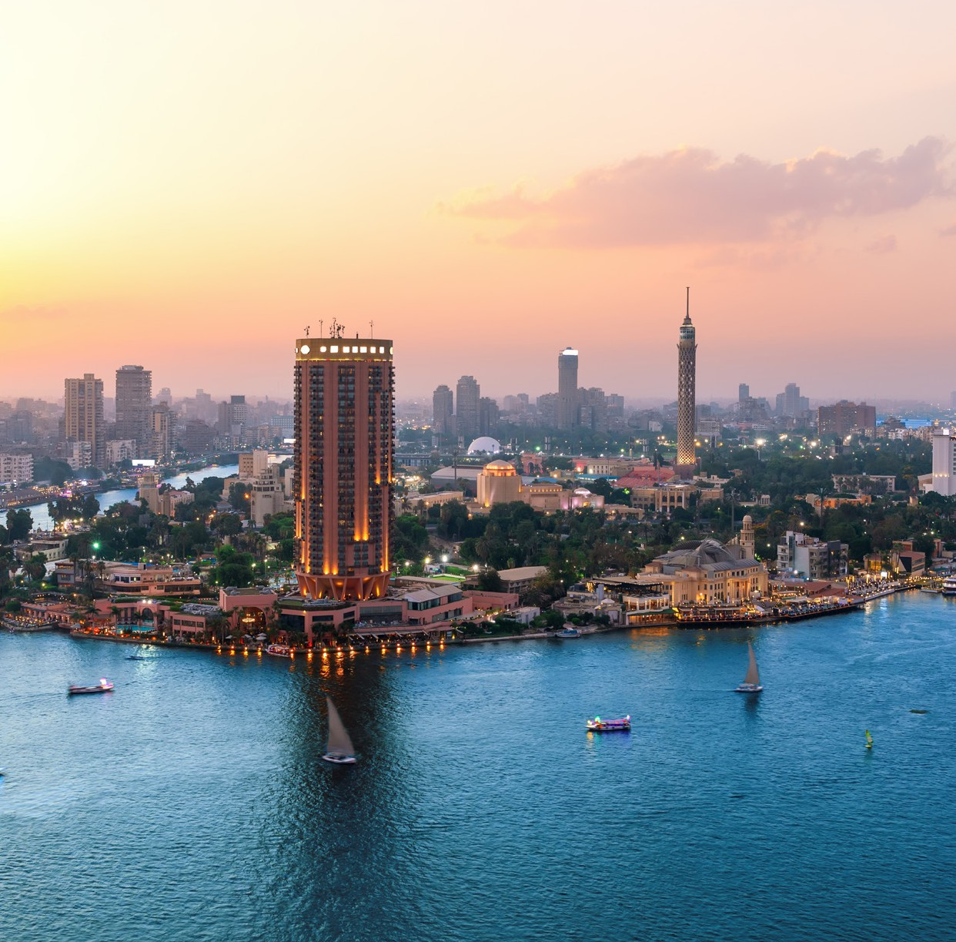




*Accompagnatore dall’Italia garantito per min 30 partecipanti. Differentemente la guida accompagnatore sarà a destinazione.


CAIRO E CROCIERA
PARTI CON NOI

PROGRAMMA DI VIAGGIO

1° GIORNO ITALIA - LUXOR
Disbrigo delle formalita’ d’imbarco individualmente all’aeroporto di partenza al banco check in della compagnia aerea e partenza per Luxor. Arrivo ed incontro con
il nostro assistente per il disbrigo delle formalità doganali e trasferimento alla motonave, Cena e pernottamento .

2° GIORNO – LUXOR ESNA - PENSIONE COMPLETA
Prima colazione a bordo. Visita alla Sponda Occidentale del Nilo e vista della Necropoli di Tebe con la Tomba della Regina Hatshepsut. Visita ai colossi di Memnon. due enormi statue di pietra del faraone Amenhotep III. Eretti oltre 3400 anni fa nella necropoli di Tebe, lungo le rive del Nilo, di fronte sulla riva opposta all’attuale città di Luxor, le due statue facevano parte del complesso funerario eretto da Amenhotep III. ( Visita facoltativa alla Tomba di Tutankamon e Nefertari ingresso numero limitato pagamento in loco ). Nel pomeriggio visita ai templi di Karnak e Luxor che rappresenta la bellezza e la potenza dell`epoca faraonica costruito dal re di Amenhetop. Passaggio della chiusa di Esna e navigazione verso Edfu Pernottamento .

3° GIORNO – EDFU KOM OMBO - PENSIONE COMPLETA
Prima colazione .Arrivo ad Edfu e visita al Tempio di Edfu dedicato al Dio Horus risalente al I sec. D.C. considerato l’edifico tolemaico meglio conservato di tutto l’Egitto. Proseguimento della navigazione verso Kom Ombo. Visita del tempio dedicato alle due Divinità Haroeris, il Dio Falco, e Sobek, il Dio Coccodrillo , Il tempio fu inizialmente edificato da Tolomeo VI all’inizio del suo regno, ed ampliato in seguito dai suoi successori; particolarmente Tolomeo XIII costruì le sale ipostile esterne e interne.. Rientro in motonave e proseguimento della navigazione per Aswan. Cena a bordo Cena Orientale e Galabya Party.

4° GIORNO - ASWAN - PENSIONE COMPLETA
Prima colazione .In mattinata visita alla Grande ed alla Vecchia Diga e proseguimento per la visita del Tempio di Philae che riveste una gran importanza per gli egizi perché, secondo la leggenda, quando Osiride fu assassinato dal fratello, che sparse poi le sue membra per tutto il paese, Iside, la sua amata sposa, li raccolse e si rifugiò sull’isola di Philae per ricomporre il corpo dell’amato. Nel pomeriggio giro in feluca, tipica imbarcazione nubiana, passando davanti al mausoleo dell’ Agha Khan, all’isola Elefantina.Cena . Pernottamento.

5° GIORNO – ASWAN – CAIRO - PENSIONE COMPLETA
Prima colazione .Possibilita’ di effettuare l’escursione facoltativa in bus ad Abu Simbel (pagamento all’atto della prenotazione o direttamente in Egitto ) uno dei complessi architettonici più maestosi e suggestivi di sempre caratterizzato da una storia ricca di mistero e intrighi. Al termine trasferimento in aeroporto per il volo per Il Cairo . Arrivo al Cairo trasferimento in Hotel riservato. Cena e pernottamento.

6°GIORNO - CAIRO - PENSIONE COMPLETA
Prima colazione. La mattinata sarà dedicata alla visita del Grand Egyptian Museum (GEM) un’opera faraonica inaugurata dopo ben 20 anni di lavori. Questo museo, tra i più grandi al mondo, ospita una collezione inestimabile di reperti dell’antico Egitto. Collezione Tutankhamon: Il GEM è il luogo ideale per ammirare il tesoro completo di Tutankhamon, con i suoi sarcofagi dorati, i gioielli, i mobili e gli oggetti personali del giovane faraone. Un’esperienza imperdibile per chiunque sia affascinato dalla storia egizia. Altre antichità: Oltre alla collezione di Tutankhamon, il museo espone migliaia di reperti di tutte le epoche, dalle statue monumentali dei faraoni alle mummie, dai papiri agli oggetti di uso quotidiano. Statue greco-romane: Una sezione del museo è dedicata alle statue dell’epoca greco-romana, testimonianza dell’influenza di queste culture sull’Egitto. Pranzo al ristorante tipico. Rientro in hotel Visita della cittadella di Saldino , una fortificazione del Cairo, in Egitto realizzata da Ṣalāḥ al-Dīn (Saladino) fra il 1176 e il 1183, come protezione contro i Crociati. L’efficacia della posizione della Cittadella è ulteriormente dimostrata dal fatto che essa è rimasta la sede principale del dominio britannico (1882-1946) prima e della monarchia egiziana poi fino alla metà del XX secolo. E visita della meravigliosa moschea di Mohamed Ali, detta anche la moschea di “alabastro”. Infine sosta nel coloratissimo e folcloristico Bazaar Khan El Khalili , Il mercato dei profumi è traboccante di infinite miscele di essenze e oli essenziali. Inoltrandovi verso la parte centrale, troverete la più grande varietà di prodotti e bancarelle a partire dai venditori d’oro, passando per quelli di tessuti fino ad arrivare ai commercianti di tappeti e, letteralmente, di tutto ciò che potreste desiderare . Rientro in hotel cena e pernottamento.

7° GIORNO – CAIRO - PENSIONE COMPLETA
Prima colazione. Mattinata dedicata alla visita guidata di Memphis, antica capitale del primo nome del Basso Egitto, e del Vecchio Regno d’Egitto dalla sua fondazione fino al 2200 a.C. circa e successivamente per periodi più brevi durante il Nuovo Regno. È stata un centro amministrativo per tutta la storia antica., per ammirare la Sfinge di Alabastro ed il Colosso di Ramses II. Proseguimento per la necropoli di Saqqara, per scoprire una delle più importanti piramidi a gradoni fatta costruire dal faraone Zoser, ed il tempio Funerario. Pranzo in ristorante tipico . Nel pomeriggio escursione alla piana di Gizah ove furono sepolti molti sovrani della IV dinastia dell’antico Egitto insieme alle loro famiglie, nobili e cortigiani, visita delle Piramidi di Chope, Chefren e Micerino e della Sfinge, il cui volto affascina da sempre studiosi e viaggiatori
, una figura mitologica raffigurata con il corpo di leone e testa umana costruito vicino alle piramidi come simbolo protettivo, per augurare una serena vita nell’aldilà al faraone. Rientro in Hotel, cena e pernottamento.

8° GIORNO – CAIRO-ITALIA
Prima colazione in hotel . Trasferimento in tempo utile in aeroporto e volo di rientro in Italia. Fine dei servizi.

Operativi voli (da riconfermare):
ROMA
FCO | LXR | SM2808 | 12:30 | 17:00
ASW | CAI |  | 14:00 | 15:20
CAI | FCO | SM2807 | 09:00 | 11:30

Sistemazioni previste o similari:
CROCIERA SUL NILO
M/S CORSINI BY JAZ.
M/S IBEROTEL CROWN EMPRESS M/S TOWER PRESTIGE O SIMILARI

HOTEL CAIRO
STEIGENBERGER EL THARIR HOTEL
INTERCONTINENTAL CITY STARS HOTEL (PREMIUM ROOM) SEMIRAMIS INTERCONTINENTAL HOTEL

* L’ordine delle visite può essere modificato per ragioni logistiche, senza eliminare nessuna delle visite menzionate. Talvolta le colazioni o i pranzi potranno essere previsti anche al sacco.
PER INFORMAZIONI
+39 0677201831 - booking@3atours.com - www.3atours.com

